Město Březnice
Zastupitelstvo města Březnice

Obecně závazná vyhláška města Březnice
o zákazu požívání alkoholu
na některých veřejných prostranstvích

Zastupitelstvo města Březnice se na svém zasedání dne 10. 12. 2024 schválilo v souladu s ust. § 10 písm. a), § 35 a § 84 odst. 2) písm. h) zákona č. 128/2000 Sb., o obcích (obecní zřízení), ve znění pozdějších předpisů, tuto obecně závaznou vyhlášku:

Čl. 1
Základní ustanovení
- Účelem této vyhlášky je v rámci zabezpečení místních záležitostí veřejného pořádku vytvořit opatření k ochraně veřejného pořádku, dobrých mravů, bezpečnosti v obci a mravního vývoje dětí a mladistvých, a to prostřednictvím stanovení zákazu požívání a zjevné umožňování konzumace alkoholických nápojů na vymezených veřejných prostranstvích na území města Březnice.
- Tato obecně závazná vyhláška ukládá povinnosti k zabezpečení místních záležitostí veřejného pořádku
na území města Březnice spočívající v omezujících opatřeních při užívání veřejného prostranství.

Čl. 2
Vymezení pojmů

- Konzumací alkoholických nápojů se rozumí požívání alkoholického nápoje, nebo zdržování se na veřejném prostranství s otevřenou lahví anebo jinou nádobou s obsahem alkoholického nápoje.
- Zjevným umožňováním konzumace alkoholických nápojů se rozumí rozlévání alkoholických nápojů, výdej nebo nabízení otevřených lahví či jiných nádob s obsahem alkoholického nápoje na veřejném prostranství.

Čl. 3
Vymezení zákazu požívání alkoholických nápojů

- Zakazuje se požívání alkoholických nápojů a zjevné umožňování konzumace alkoholických nápojů na veřejných prostranstvích uvedených v Příloze č. 1 na území města Březnice:
- Úsek č. 1 - Městská lokalita Březnice – centrum – veřejné prostranství uvnitř zákresu
- Úsek č. 2 - Městská lokalita Březnice – západ – veřejné prostranství uvnitř zákresu
- Úsek č. 3 - Městská lokalita Březnice – sever – veřejné prostranství uvnitř zákresu
- Úsek č. 4 - Městská lokalita Březnice – východ – veřejné prostranství uvnitř zákresu
- Je-li lokalita, kde je zakázáno požívání alkoholických nápojů¹ na veřejných prostranstvích², má se za to, že zákaz se vztahuje na veřejná prostranství uvnitř vymezeného území.

Čl. 4
Výjimky ze zákazu požívání alkoholických nápojů
Ze zákazu požívání alkoholických nápojů na vymezených místech veřejného prostranství jsou vyjmuty:
- zahrádky a předzahrádky zařízení poskytujících hostinskou činnost, a to po dobu jejich provozu,
- konání jednorázových veřejných akcí (kulturní, společenské a sportovní akce, dále pak shromáždění apod.), je-li součástí akcí podávání nebo prodávání alkoholických nápojů,
- oslavy Silvestra a Nového roku ve dnech 31. prosince a 1. ledna každého roku.

Čl. 5
Sankce
Jednání v rozporu s touto obecně závaznou vyhláškou bude posuzováno jako přestupek ve smyslu příslušných právních předpisů.

Čl. 6
Zrušovací ustanovení
Zrušuje se obecně závazná vyhláška města Březnice č. 1/2008 ze dne 13.3.2008, o zákazu požívání alkoholických nápojů na veřejném prostranství a obecně závazná vyhláška města Březnice č. 3/2011 ze dne 9.8.2011, kterou se mění obecně závazná vyhláška města Březnice č. 1/2008, o zákazu požívání alkoholických nápojů na veřejném prostranství.

Čl. 7
Účinnost
Tato obecně závazná vyhláška nabývá účinnosti patnáctým dnem po dni vyhlášení.

František Pinkava v. r. Ing. Petr Procházka v. r.
místostarosta města starosta města

Příloha č. 1 - Vyznačení ploch dotčených touto obecně závaznou vyhláškou

Úsek č. 1:

Městská lokalita Březnice – centrum – veřejné prostranství uvnitř zákresu:

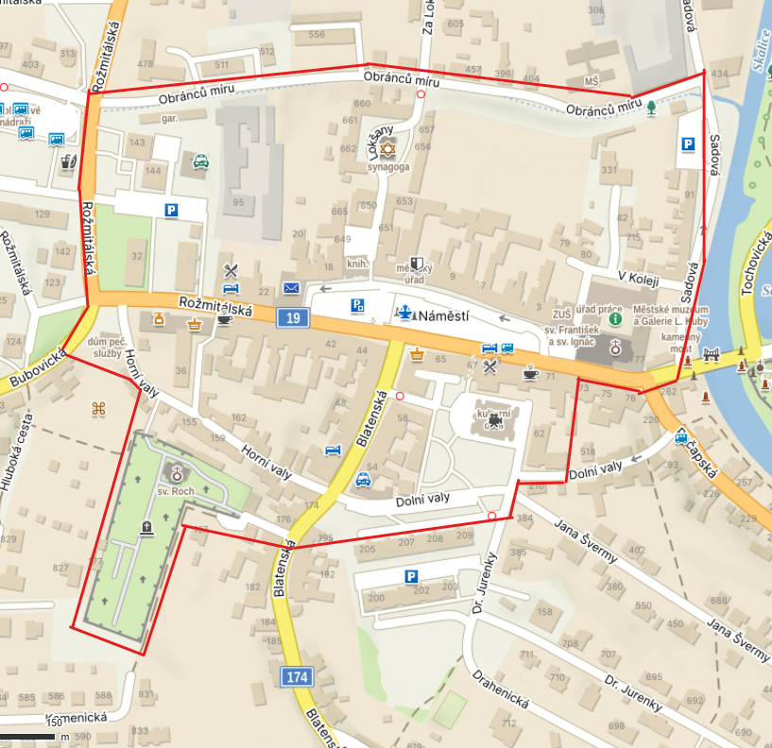
Úsek č.1

Úsek č. 2

Městská lokalita Březnice – západ – veřejné prostranství uvnitř zákresu:

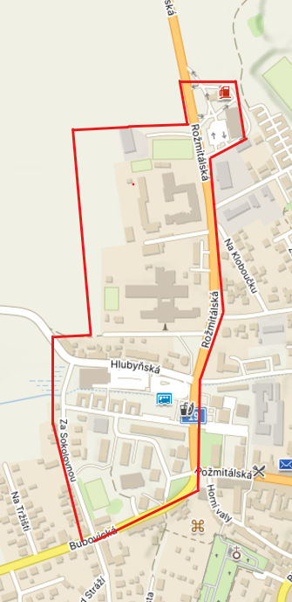
Úsek č. 2

Úsek č. 3

Městská lokalita Březnice – západ – veřejné prostranství uvnitř zákresu:

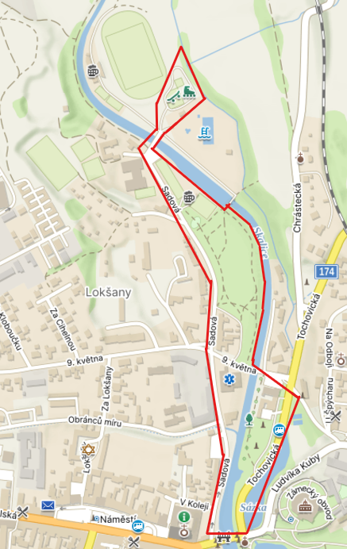
Úsek č. 3

Úsek č. 4

Městská lokalita Březnice – východ – veřejné prostranství uvnitř zákresu:

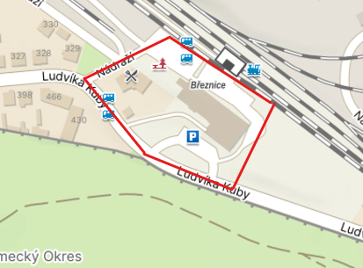
Úsek č. 4

§ 2 odst. 1 písm. f) zákona č. 65/2017 Sb., o ochraně zdraví před škodlivými účinky návykových látek
§ 34 zákona č. 128/200 Sb., o obcích (obecní zřízení)
zejména zákon č. 250/2016 Sb., o odpovědnosti za přestupky a řízení o nich, ve znění pozdějších předpisů; zákon č. 251/2016 Sb., o některých přestupcích, ve znění pozdějších předpisů

